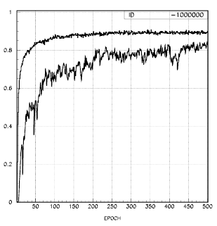

ЭФФЕКТИВНОСТЬ ИДЕНТИФИКАЦИИ ЭЛЕКРОНОВ/ПИОНОВ СЕТЬЮ ДЛЯ ИСХОДНЫХ (НИЖНЯЯ КРИВАЯ) И ПРЕОБРАЗОВАННЫХ (ВЕРХНЯЯ КРИВАЯ) ДАННЫХ